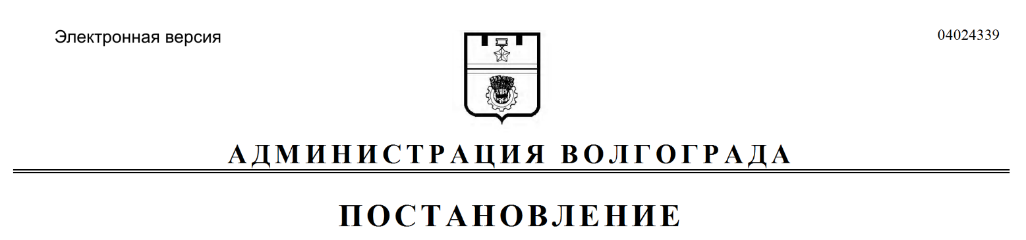
от 15.08.2019 № 949

О внесении изменений в постановление администрации Волгограда от 01 февраля 2017 г. № 132 «Об утверждении схемы размещения нестационарных торговых объектов на территории Волгограда на 2017–2021 годы»

В соответствии с Порядком разработки и утверждения схем размещения нестационарных торговых объектов на территории Волгоградской области, утвержденным приказом комитета промышленности и торговли Волгоградской области от 04 февраля 2016 г. № 14-од «Об утверждении Порядка разработки и утверждения схем размещения нестационарных торговых объектов на территории Волгоградской области», на основании протокола заседания межведомственной комиссии по формированию схемы размещения нестационарных торговых объектов на территории Волгограда от 25 июня 2019 г. № 3, руководствуясь статьями 7, 39 Устава города-героя Волгограда, администрация Волгограда
ПОСТАНОВЛЯЕТ:
1. Внести в схему размещения нестационарных торговых объектов на
территории Волгограда на 2017–2021 годы, утвержденную постановлением
администрации Волгограда от 01 февраля 2017 г. № 132 «Об утверждении схемы размещения нестационарных торговых объектов на территории Волгограда
на 2017–2021 годы», следующие изменения:
1.1. В разделе «Красноармейский район» строки 57, 269, 270, 273 признать утратившими силу.
1.2. В разделе «Кировский район»:
1.2.1. Дополнить строкой 177 следующего содержания:

177. | 1.447 | Ул. 64-й Армии, вблизи жилого дома № 87 | Бахчевой развал | Бахчевые культуры | 6 | Земельный участок, права на который не разграничены

1.2.2. Строку 80 изложить в следующей редакции:

80. | 1.331 | Ул. им. Кирова, 98а, строение 1 | Киоск | Мороженое | 10 | Земельный участок, права на который не разграничены
1.3. В разделе «Советский район»:
1.3.1. Строку 163 изложить в следующей редакции:

163. | 1.705 | Ул. Казахская, 24 | Киоск | Периодическая печатная продукция | 6 | Земельный участок, права на который не разграничены

1.3.2. Строки 102, 233, 234, 252, 253 признать утратившими силу.
1.4. В разделе «Ворошиловский район»:
1.4.1. Дополнить строками 244–246 следующего содержания:

244. | 1.915 | Ул. Североморцев, 1 | Киоск | Продажа продукции общественного питания | 4,84 | Земельный участок, права на который не разграничены
245. | 1.916 | Ул. Пугачевская, 5д | Павильон | Продовольственные или непродовольственные товары | 15 | Земельный участок, права на который не разграничены
246. | 1.917 | Ул. им. милиционера Буханцева, 10а | Павильон | Продовольственные или непродовольственные товары | 90 | Земельный участок, права на который не разграничены

1.4.2. Строки 165, 232 признать утратившими силу.
1.5. В разделе «Центральный район»:
1.5.1. Дополнить строками 164–171 следующего содержания:

1 | 2 | 3 | 4 | 5 | 6 | 7
164. | 1.1149 | Наб. 62-й Армии, 1б (перед интерактивным музеем «Россия – моя история») | Лоток | Сладкая вата | 1,5 | Земельный участок, права на который не разграничены

1 | 2 | 3 | 4 | 5 | 6 | 7
165. | 1.1150 | Пр-кт им. В.И.Ленина, 31а | Павильон | Непродовольственные товары | 64 | Земельный участок, права на который не разграничены
166. | 1.1151 | Ул. Новороссийская, напротив здания № 28 | Павильон | Продовольственные и непродовольственные товары | 126 | Земельный участок, права на который не разграничены
167. | 1.1152 | Наб. 62-й Армии, 1б (перед интерактивным музеем «Россия – моя история») | Лоток | Мороженое | 7 | Земельный участок, права на который не разграничены
168. | 1.1153 | Наб. 62-й Армии, 1б (перед интерактивным музеем «Россия – моя история») | Вендинговый автомат | Безалкогольные напитки | 1 | Земельный участок, права на который не разграничены
169. | 1.1154 | Верхняя терраса наб. 62-й Армии (слева от фонтана «Искусство») | Вендинговый автомат | Безалкогольные напитки | 1 | Земельный участок, права на который не разграничены
170. | 1.1155 | Верхняя терраса наб. 62-й Армии (справа от фонтана «Искусство») | Вендинговый автомат | Безалкогольные напитки | 1 | Земельный участок, права на который не разграничены
171. | 1.1156 | Ул. 7-й Гвардейской, напротив дома № 13 | Лоток | Плодоовощная продукция и продовольственные товары | 2 | Земельный участок, права на который не разграничены

1.5.2. Строку 35 изложить в следующей редакции:

35. | 1.939 | Ул. им. Ткачева, 15 | Киоск | Бытовые услуги | 12 | Земельный участок, права на который не разграничены

1.6. В разделе «Краснооктябрьский район»:
1.6.1. Строки 45, 409, 410 изложить в следующей редакции:

45. | 3.416 | Ул. им. Германа Титова, 38 | Киоск | Продовольственные и непродовольственные товары | 7,04 | Земельный участок, права на который не разграничены
409. | 1.1172 | Ул. Северный городок, 1 | Павильон | Продовольственные и непродовольственные товары | 88 | Земельный участок, права на который не разграничены
410. | 1.1173 | Ул. Северный городок, 1 | Павильон | Продовольственные и непродовольственные товары | 55 | Земельный участок, права на который не разграничены

1.6.2. Строки 15, 303, 376, 386, 387, 389, 391, 408, 423 признать утратившими силу.
1.7. В разделе «Тракторозаводский район» строки 37, 55, 59, 62, 64, 68, 69, 78, 83–86, 118, 170, 193, 194, 196, 243, 304, 306, 309, 310, 343, 344, 360, 361, 365, 367, 373, 374, 379–385, 402, 405, 410, 426 признать утратившими силу.
1.8. В разделе «Дзержинский район»:
1.8.1. Строку 120 изложить в следующей редакции:

120. | 1.1089 | Ул. Новодвинская, севернее квартала 03_03_021 | Киоск | Бытовые услуги | 40 | Земельный участок, права на который не разграничены

1.8.2. Строки 11, 29, 105, 106, 150, 152, 157, 173, 177, 396, 408, 462 признать утратившими силу.
2. Настоящее постановление вступает в силу со дня его официального опубликования.

Глава Волгограда В.В.Лихачев

